Dzień dobry szóstoklasiści, witam wszystkich bardzo serdecznie. Co Was czeka w najbliższym tygodniu? Przez pierwsze dni delektujecie się twórczością Tadeusza Różewicza, polskiego poety, dramaturga, przedstawiciela współczesności; bogata osobowość w kręgu literackim, dla którego przyjęcie maski błazna pozwalała mówić o prawdzie bez cenzury (ograniczenie wolności wyrażania własnych myśli i przekonań).
Ów tydzień kończymy zadaniami w celu doskonalenia umiejętności w redagowaniu podziękowania oraz dedykacji.
Bardzo proszę o zmobilizowanie się. Nie przejmuj się, jeżeli masz trudności. Zawsze możesz się
ze mną skontaktować; e-mail kudla.m@sp3pszczyna.pl, e – dziennik.
Życzę Wam tylko radosnych chwil, pani Monika.
Zanim jednak przejdziemy do lekcji, zapraszam do wysłuchania audycji.
poniedziałek, 20.04.2020r., wtorek 21.04.2020r., środa 22.04.2020r.
Temat: List, przesłanie. Problematyka utworu „List do ludożerców” Tadeusza Różewicza.
Posłuchajcie pięknej recytacji w wykonaniu wybitnego aktora Zbigniewa Zapasiewicza. Utwór znajduje się także w waszym podręczniku na stronie 316.
https://www.youtube.com/watch?v=xcBQfoRGzNw

Zapiszcie, proszę notatkę w zeszycie przedmiotowym (tekst zaznaczony pochyłą trzcionką).

1. Wskazanie w utworze cech charakterystycznych dla różnych form wypowiedzi:
- utwór jest napisany wierszem, ale tytuł określa go jako list,
- zaczyna się apostrofą Kochani ludożercy (wyrażenie grzecznościowe stosowane w listach),
- choć porusza trudną tematykę, napisany jest w sposób serdeczny, choć nieco żartobliwy (niczym list z prośbą),
- podmiot liryczny to człowiek mądry życiowo; jego słowa jako pouczenie, przesłanie moralne,
- brak znaków interpunkcyjnych skłania do różnorodnej intonacji oraz nadania przez czytelnika indywidualnego znaczenia,
- w wierszu przedstawiono negatywne zachowania człowieka wobec innych.
2.Wyjaśnienie zwrotów:
patrzeć wilkiem - wilczy apetyt, głodny jak wilk, zły jak wilk,
nie deptać słabszych – nie poniżać,
nie zgrzytać zębami – nie być złośliwym,
nie mówić odwróceni tyłem – nie lekceważyć.
3. Ludożerca to inaczej kanibal, człowiek żywiący się ludzkim mięsem; w znaczeniu przenośnym to tyran, sadysta.
W kontekście utworu ludożerca to człowiek obojętny, lekceważący dobro innych, egoista, ceniący własne szczęście i wygodę.
4. Budowa wiersza:
- wiersz wolny,
- różna liczba sylab w każdy wersie,
- brak interpunkcji - możliwość indywidualnej interpretacji,
- forma listu otwartego.
5. "List do ludożerców" Tadeusza Różewicza to poetycki protest przeciwko znieczulicy w życiu codziennym. Bezwzględność, brak człowieczeństwa prowadzi do braku zrozumienia. Należy jednak pamiętać, iż mamy w sobie dar wyrażania uczuć I to powinno nas wyróżniać w świecie materializmu. Liryczny apel podmiotu lirycznego: "Nie bądźmy ludożercami" jest wciąż ponadczasowy.
6. Wyjaśnij w 2 – 3 zdaniach, jak rozumiesz słowa: "Człowiek człowiekowi wilkiem! Lecz ty nie daj się zwilczyć!" Edwarda Stachury, podając receptę na zachowanie zgodne z Dekalogiem.
Odpowiedź tylko na zadanie 6 prześlijcie mi, proszę na adres e – mail kudla.m@sp3pszczyna.pl
bądź na e – dziennik do końca tygodnia. Pamiętajcie, proszę, wysyłacie w formie dokumentu tekstowego.

czwartek 23.04.2020r., piątek 24.04.2020r.
Temat: Piszemy teksty okolicznościowe – ćwiczenia redakcyjne.
- Dedykacja
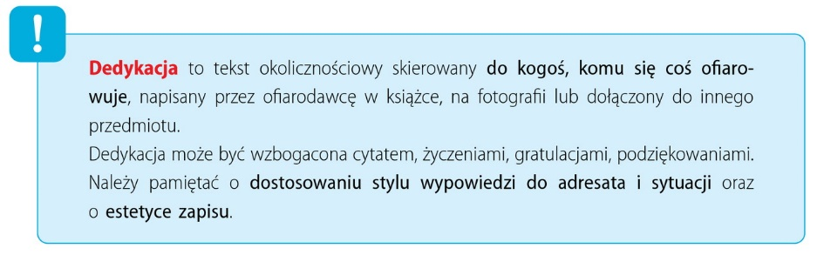

Przykład dedykacji:
Pszczyna, dn. 23.04.2020r.
Kochanej córce Ewie, by rozwija nadal swoją pasję do tańca wbrew przeciwnościom losu.
Mama Maria i tata Jan
Pamiętaj!
W dedykacji powinno być uwzględnione:
- miejscowość i data (w prawym górnym rogu bądź w lewym dolnym rogu),
- odbiorca,
- nadawca (podpis w prawym dolnym rogu),
- temat dedykacji,
- dostosowanie stylu wypowiedzi do adresata,
- estetyka wypowiedzi,
- zastosowanie zwrotów grzecznościowych.

- Podziękowanie
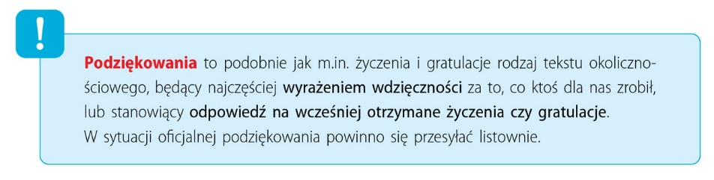

Przykład podziękowania:
„Rzeczą ważną w dobroci jest chcieć stać się dobrym”.
Młodszy Seneka
Pszczyna, dn.24.04.2020r.
Kochana Pani Ewo!
Chciałam serdecznie podziękować za troskę, cierpliwość, za każde dobre słowo oraz ogromną pomoc w podjęciu przeze mnie ważnej decyzji życiowej.
Zofia Adamczykow
Pamiętaj!
W podziękowaniu powinno być uwzględnione:
- miejscowość i data (w prawym górnym rogu bądź w lewym dolnym rogu),
- odbiorca,
- nadawca (własnoręczny podpis w prawym dolnym rogu),
- temat podziękowania,
- wzbogacenie cytatem,
- dostosowanie stylu wypowiedzi do adresata (uzasadnienie podziękowania),
- estetyka wypowiedzi,
- zastosowanie zwrotów grzecznościowych.
Ćwiczenie 1
Napisz dedykację do książki dla wybranej osoby.
Ćwiczenie 2
Napisz podziękowanie do osoby, która pomogła Ci przygotować się do konkursu.
Rozwiązanie ćwiczenia 1 oraz ćwiczenia 2 prześlijcie mi, proszę na adres e – mail kudla.m@sp3pszczyna.pl bądź na e – dziennik do końca tygodnia.
Pamiętajcie, proszę, wysyłacie w formie dokumentu tekstowego.
INFORMACJA!
Kochane dzieci! Za trzy tygodnie rozpoczniemy omawianie lektury Erica Emmanuela Schmitta „Oskar i pani Róża”. Jeżeli macie możliwość, to bardzo proszę o przeczytanie tekstu.
Możecie również skorzystać z innych źródeł w celu zapoznania się z treścią lektury.
Proponuję także obejrzeć film.
https://www.youtube.com/watch?v=3zUM5yIk5p4
Natomiast końcem maja spróbujemy przeanalizować powiastkę filozoficzną „Mały Książę” Antoine'a de Saint-Exupéry'ego.
Materiały pomocnicze do interpretacji tej lektury przygotuję Wam na kolejne tygodnie.
Nie martwcie się, wspólnymi siłami uda nam się.

ZADANIE DODATKOWE DLA CHĘTNYCH UCZNIÓW
Kto z Was miałby ochotę narysować rebus związany z treścią utworu „Listu do ludożerców” Tadeusza Różewicza, to bardzo proszę przesłać do 30.04.2020r. na adres e-mail kudla.m@sp3pszczyna.pl bądź na dziennik elektroniczny.

